
计算机组成原理专题实践
设计报告

学号： 姓名： 成绩：
学号： 姓名： 成绩：

东南大学计算机科学与工程学院
二0 年 月
（本文档中，所有圆括号内的信息都是提示信息，上交的报告中应删除！否则扣分）

（设计报告是一篇议论文！论点是设计要求的正确实现；理论基础是讲义中的基本原理、设计方法，论据是主机所含电路的分析、设计、实现及调试过程）

（正文字体用5号宋体，段落首行应缩进2个字、段尾必须带标点符号！标题末尾不能带标点符号！）
（报告撰写占设计报告分数的1/3，文字编辑能力是考核目标之一，超过40页的设计报告将被扣分！）
一、设计题目
支持RISC-V指令集的模型机主机设计与实现
二、设计目标
（指具体实现的内容，主要为讲义1.2节的前3项内容）
三、设计成果
（指完成内容及设计特色。完成内容用一句话描述，如实现了支持14条RISC-V指令的单周期CPU及主机；设计特色指超出基本要求的成果，如多周期CPU、PC初值不为零等，仅完成基本要求可不写。）
四、CPU设计与实现
（包括需求分析、总体设计、数据通路设计与实现、CU设计与实现、CPU封装5个环节。需求分析、总体设计、详细设计、电路实现的叙述应该环环相扣。每个环节应该有明确的结果，分析及设计过程的叙述是考核重点之一。电路实现只需用电路图来表示结果，并基于设计方案稍加说明即可，杜绝无设计过程的电路图解释。电路仿真应该重视仿真数据组织、仿真结果分析的叙述，这是考核重点之二。）
（电路图的大小以能够看清信号名为标准，一个电路可用几张图表示[电路实现时应尽量紧凑]；一张图中尽可能包含多个操作的仿真结果，图中包含引脚名称、时间戳，以便于结果分析；所有截图尽量去掉空白部分，测试方案及理论结果可用表格表示，以便于节省篇幅）
（一）需求分析
（先说明CPU的设计要求、需支持的指令功能及指令字格式，再说明分析过程及结果，包括CPU的结构、接口，需支持指令的数据表示、指令功能操作、寻址方式操作、GPRs及存储器的参数及操作等）

（二）总体设计
（先说明模块划分结果，再说明各个模块的功能组织，及子模块的功能需求）

（三）数据通路设计与实现
（建议用几句话说明数据通路的组成、设计步骤）
1、部件设计与实现
（先说明子模块的部件组织{模块功能→部件功能}，再说明每个部件的设计、实现及测试过程）
（其中，部件的设计：说明I/O信号组织、功能表约定{基于I/O信号}。
部件的实现：贴上电路图，I/O信号不同于设计结果时需说明对应关系。
部件的测试：
先说明测试目标{就一句话，即测试功能表的每一行}；
再说明仿真数据的组织{各功能所需数据组数、输出信号特征}；
再贴上仿真结果图{数据组数应与组织目标相符}；
后说明几组关键数据结果正确的理由{涉及所有输出信号}，总体结论）
2、部件互连设计与实现
（设计：先说明设计方法{叠加}，再说明每条指令的数据路径{简要的文字形式}；
实现：贴上电路图，说明各指令的数据路径及时序部件时序安排）
3、数据通路测试
（先说明测试目标，再说明测试过程{形成指令执行过程、测试指令执行过程}）
（数据通路的测试目标：各条指令执行过程及执行结果都正确；
指令执行过程的组织：形成各条指令执行过程所需的uOPCmd序列；
数据通路的测试过程：
先说明仿真数据的组织思路{复位、各指令周期各节拍的控制信号与uOPCmd序列相同；
再贴上仿真结果图，并分别进行说明{参见讲义要求}）

（四）控制单元设计与实现
（讲义用几句话说明CU的组成、设计步骤）
1、状态转换图形成
（先说明状态的来源{uOPCmd序列}、划分方法，再画出状态转换图）
2、时序系统组织
（先说明时序系统的组成部分，再说明各个部分的组织及结果）
3、ID设计与实现
（实现：说明功能需求、I/O信号组织、内部逻辑组织，贴上电路图）
（测试：先说明测试目标，再说明仿真数据的组织方法，
再贴上仿真结果图，后说明分析结果 ）
4、时序信号形成电路设计
（说明功能需求、I/O信号组织、内部逻辑设计）
5、uOP控制信号形成电路设计
（说明功能需求、I/O信号组织、内部逻辑设计）
6、CU实现
（实现：先说明子模块的连接需求，再贴上电路图）
（测试：先说明测试目标{能产生当前指令的uOPCmd序列}；
再说明仿真数据的组织思路{数据的组数{基于指令类型、不同结果}；
再贴上仿真结果图；后说明分析结果）
（五）CPU实现
（先说明已有部件{基于原理图文件}，再说明I/O信号的组织，后贴上电路图）

五、主机实现与测试
（讲义用一句话说明该部分包含的主要内容{主存设计与实现、主机实现、主机测试}）
（一）主存设计与实现
1、需求分析
（先说明主存的设计要求，CPU的存储器接口及传输协议，再说明主存的功能及引脚需求）
2、模块设计与实现
（设计：说明I/O信号组织、内部电路设计）
（实现：说明实现结果{器件/电路}，单体存储器时缺省）

（二）主机实现
（先说明已有部件{基于原理图文件}，再说明I/O信号组织，后贴上电路图）

（四）主机测试
（建议用一句话说明测试目标，测试所含步骤{组织测试环境、编写及保存测试程序、执行测试程序、测试结果分析}）
1、测试环境组织
（说明程序执行环境的组织方法）
2、测试程序编写及保存
（列出测试程序的指令地址值、指令功能、指令字、预期执行结果；说明测试程序的测试能力；再说明测试程序的存放方法）
3、测试结果分析
（先说明执行结果将分段列出{原因是便于分析}；
再贴上每一段的仿真结果图，并进行结果分析{参考讲义相关部分}；
最后说明所测功能结果的结论）

六、课程设计总结
（包括工作小结、设计体会，工作小结中需包含小组成员的工作分工）

教师评语：
（留空≥7行{5号字、单倍行距}）

教师签字：
日期：
（下面是一些示例，希望对报告撰写有帮助）
1、电路图剪接
要求：一个电路可以用几张图表示[电路实现时应尽量紧凑]，不同图之间要有重叠；
图中文字/符号能看清、且＜5号字。
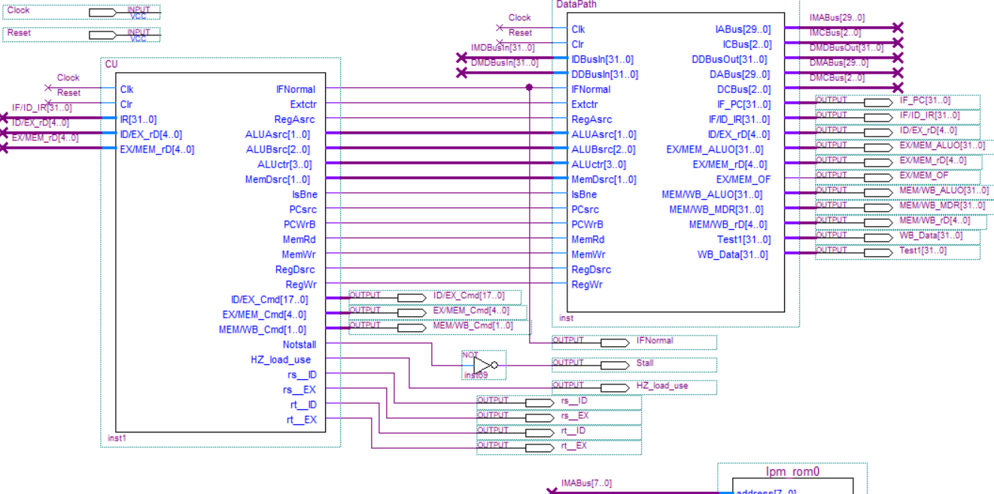
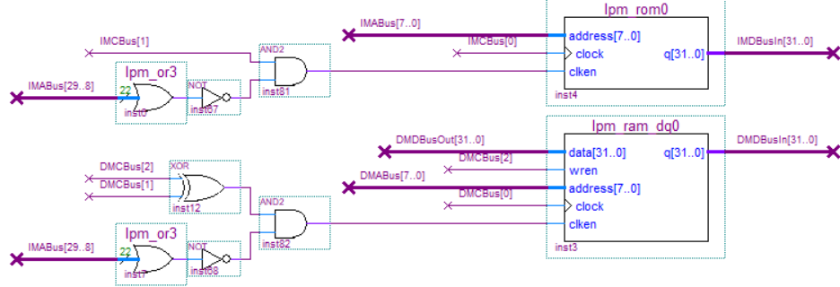
2、仿真结果表示
要求：一张图中包含尽量多的仿真结果，便于缩短篇幅；
图中包含所有信号名、时间轴，便于分析时叙述；
图中文字/符号能看清、且＜5号字，截图尽量不含空白区域。
例：
